**Итоговая лабораторная работа**

по дисциплине «ЭВМ и периферийные устройства»

Выполнил:

студент гр.23504/2 Д.О.Лелюхин



Руководитель:

профессор, д.т.н. С.А.Молодяков

«12»__04__2017 г.

**ВВЕДЕНИЕ**

Целью работы данной практики является изучение языка C# и библиотеки OpenCV, в моём случае - конвертирование изображения из формата BMP в другие форматы.

**Техническая реализация**

# **Задание**

Вариант 13) Конвертор BMP в другие форматы. Данная программа с графическим интерфейсом конвертирует изображения в различные форматы (такие как JPEG, BMP, PNG и др.), а также позволяет просмотреть записанные изображения.

**Описание**

Была произведена сборка проекта. Появилось окно, предлагающее выбрать изображение на нашем PC (Open Folder), выбрать форматы, в которое мы хотим конвертировать исходное BMP изображение. И, конечно, клавиша «Clear», которая очищает форму.

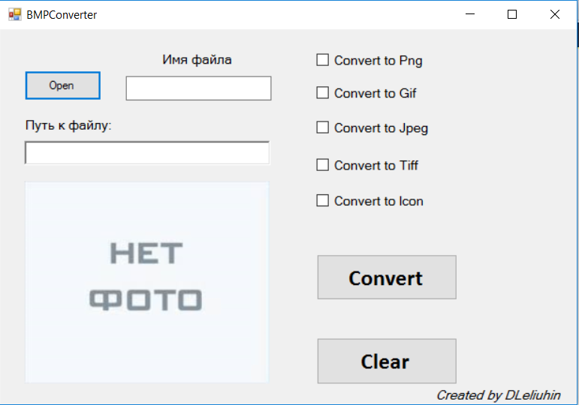

Нажав кнопку «Open», появилось окно, предлагающее нам выбрать папку с исходным изображением.

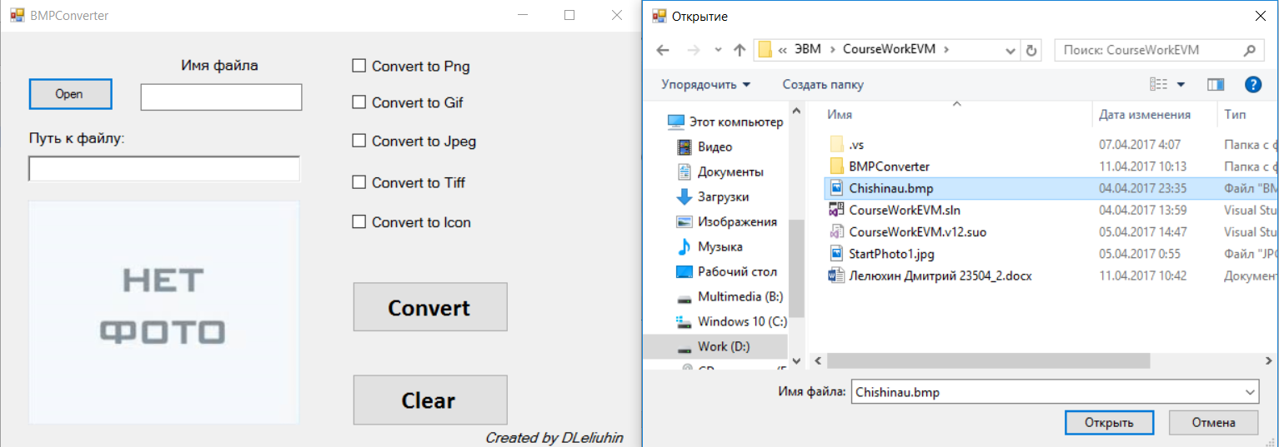

Нажав кнопку «Открыть», исходное изображение появляется в указанном месте(pictureBox1) в форме.

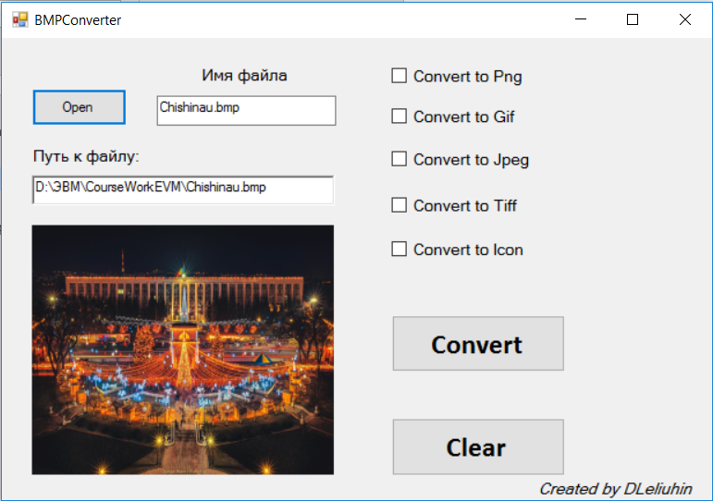

Далее, выбираем форматы, в которые хотим конвертировать исходное изображение и жмем кнопку «Convert». Все полученные изображения с разными форматами сохранятся в папку с исходным изображением.

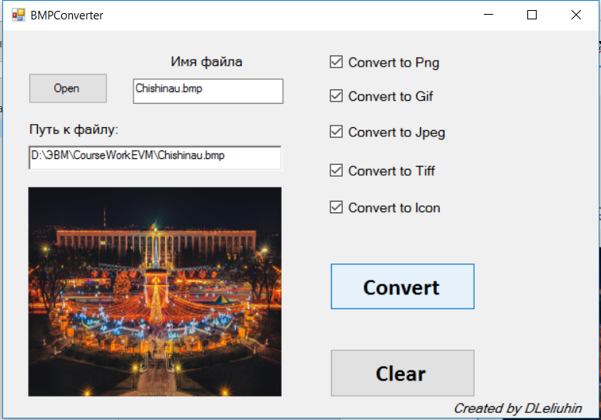

Теперь посмотрим успешно ли прошла операция конвертирования. Для этого вновь нажмем кнопку «Open» и заглянем папку, хранящую исходное изображение.

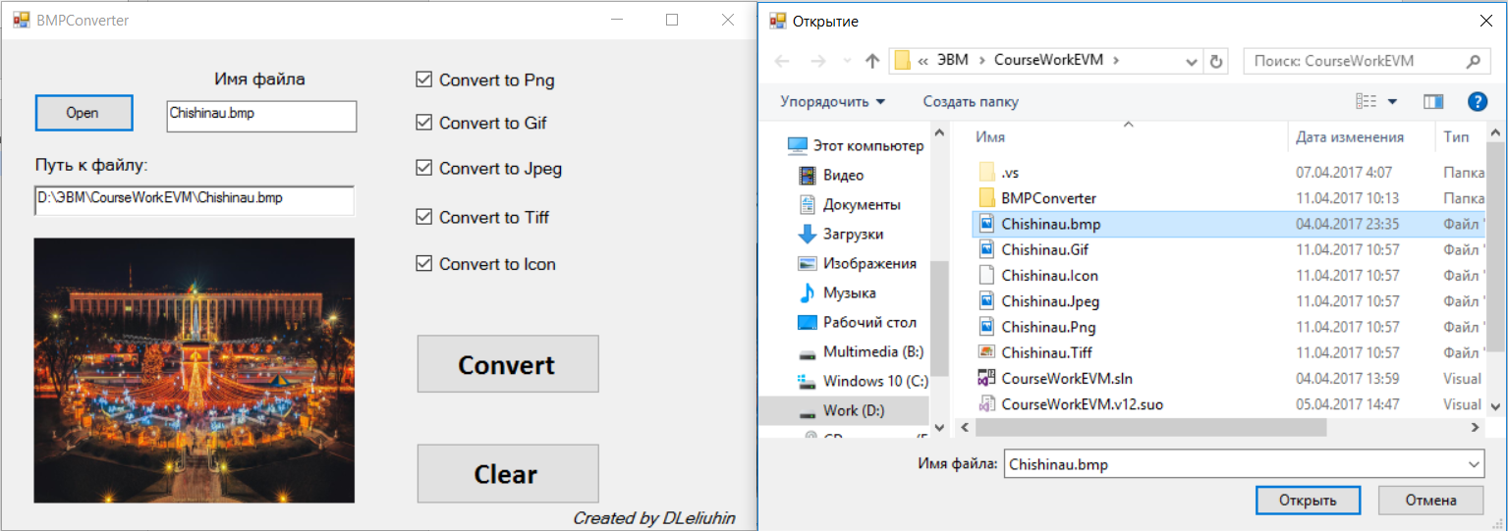

Как видим, конвертирование прошло успешно!

Теперь воспользуемся кнопкой очистки формы («Clear»).

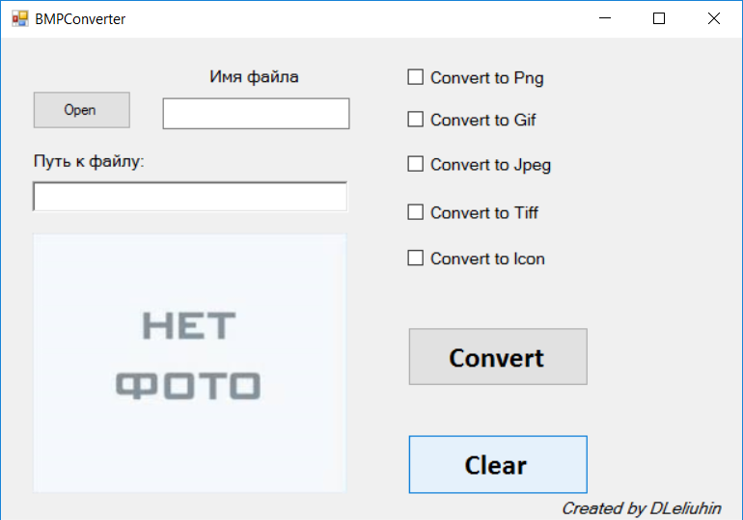

Форма возвратилась к первозданному виду.

Продемонстрируем дополнительные возможности формы, а именно попробуем конвертировать, не выбрав исходное изображение.

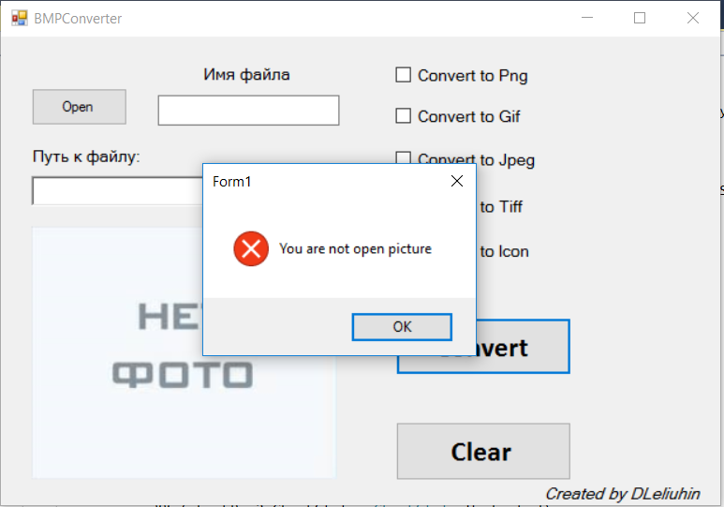

Теперь загрузим изображение, но не выберем форматы в которые хотим конвертировать его, нажав «Convert».

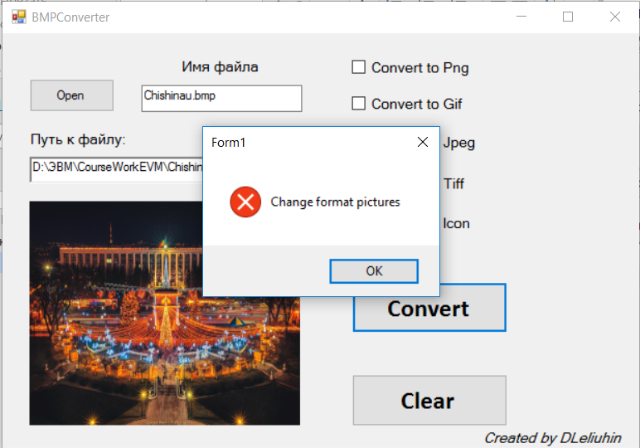

**Заключение**

В рамках данной практики мы закрепили навыки работы в языке C# и в конвертировании изображения на платформе Visual Studio С# 2015.

**Код программы и скриншоты форм**

Обозреватель решений:

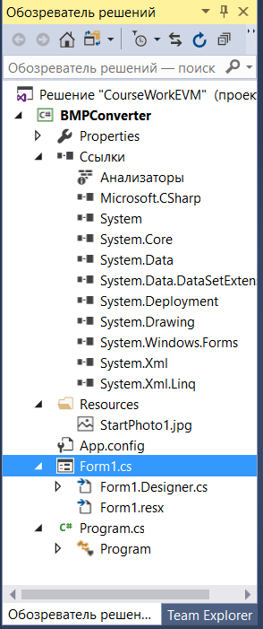

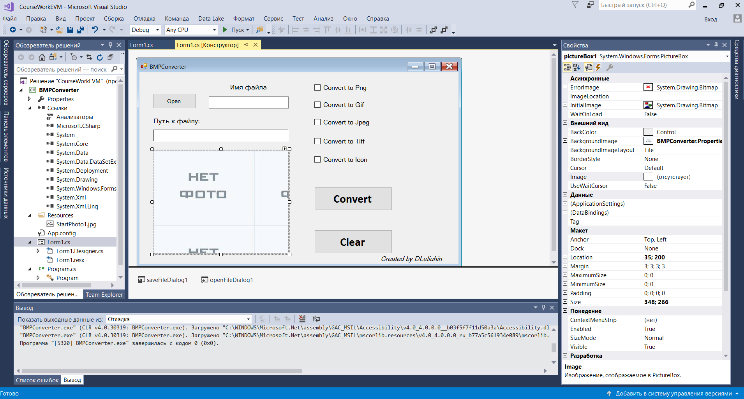

**Form1.cs**

using System;

using System.IO;

using System.Collections.Generic;

using System.ComponentModel;

using System.Data;

using System.Drawing;

using System.Linq;

using System.Text;

using System.Threading.Tasks;

using System.Windows.Forms;

namespace BMPConverter

{

public partial class Form1 : Form

{

public Form1()

{

InitializeComponent();

pictureBox1.Image = new Bitmap(@"D:\ЭВМ\CourseWorkEVM\StartPhoto1.jpg");

pictureBox1.SizeMode = PictureBoxSizeMode.StretchImage;

}

OpenFileDialog ofd = new OpenFileDialog();

private void Form1_Load(object sender, EventArgs e)

{

//Загрузка формы

}

private void label1_Click(object sender, EventArgs e)

{

//Имя файла

}

private void pictureBox1_Click(object sender, EventArgs e)

{

//Область для загрузки фото

//По умолчанию стоит фотография "Нет фото"

}

private void button1_Click(object sender, EventArgs e)

{

try

{

if (ofd.ShowDialog()==DialogResult.OK)

{

richTextBox1.Text = ofd.FileName;

textBox1.Text = ofd.SafeFileName;

pictureBox1.Image = new Bitmap(@ofd.FileName);

pictureBox1.ImageLocation = ofd.FileName;

pictureBox1.SizeMode = PictureBoxSizeMode.StretchImage;

}

}

catch(Exception ex)

{

MessageBox.Show(ex.Message,"Form1”, MessageBoxButtons.OK, MessageBoxIcon.Error);

}

}

private void richTextBox1_TextChanged(object sender, EventArgs e)

{

//Текстовое окно, выводящее полный путь к файлу и полное его имя

}

private void button2_Click(object sender, EventArgs e)

{

try

{

if(checkBox1.CheckState == CheckState.Checked)

{

pictureBox1.Image.Save(Path.ChangeExtension(ofd.FileName,".Png"), System.Drawing.Imaging.ImageFormat.Png);

}

if (checkBox2.CheckState == CheckState.Checked)

{

pictureBox1.Image.Save(Path.ChangeExtension(ofd.FileName, ".Gif"), System.Drawing.Imaging.ImageFormat.Gif);

}

if (checkBox3.CheckState == CheckState.Checked)

{

pictureBox1.Image.Save(Path.ChangeExtension(ofd.FileName, ".Jpeg"), System.Drawing.Imaging.ImageFormat.Jpeg);

}

if (checkBox4.CheckState == CheckState.Checked)

{

pictureBox1.Image.Save(Path.ChangeExtension(ofd.FileName, ".Tiff"), System.Drawing.Imaging.ImageFormat.Tiff);

}

if (checkBox5.CheckState == CheckState.Checked)

{

pictureBox1.Image.Save(Path.ChangeExtension(ofd.FileName, ".Icon"), System.Drawing.Imaging.ImageFormat.Icon);

}

else if((checkBox1.CheckState==CheckState.Unchecked)

&& (checkBox2.CheckState==CheckState.Unchecked)

&& (checkBox3.CheckState==CheckState.Unchecked)

&& (checkBox4.CheckState==CheckState.Unchecked)

&& (checkBox5.CheckState==CheckState.Unchecked) )

{

MessageBox.Show("Change format picture", "Form1", MessageBoxButtons.OK, MessageBoxIcon.Error);

}

}

catch (Exception ex)

{

MessageBox.Show(ex.Message, "Form1", MessageBoxButtons.OK, MessageBoxIcon.Error);

}

}

private void checkBox1_CheckedChanged(object sender, EventArgs e)

{

//ChekBox - при указании конвертируется в Png

}

private void checkBox2_CheckedChanged(object sender, EventArgs e)

{

//ChekBox - при указании конвертируется в Gif

}

private void checkBox3_CheckedChanged(object sender, EventArgs e)

{

//ChekBox - при указании конвертируется в Jpeg

}

private void textBox1_TextChanged(object sender, EventArgs e)

{

//Текстовое окно, выводящее имя файла с форматом

}

private void label2_Click(object sender, EventArgs e)

{

//Текст: "Путь к файлу"

}

private void openFileDialog1_FileOk(object sender, CancelEventArgs e)

{

}

private void saveFileDialog1_FileOk(object sender, CancelEventArgs e)

{

}

private void button3_Click(object sender, EventArgs e)

{

checkBox1.CheckState = CheckState.Unchecked;

checkBox2.CheckState = CheckState.Unchecked;

checkBox3.CheckState = CheckState.Unchecked;

checkBox4.CheckState = CheckState.Unchecked;

checkBox5.CheckState = CheckState.Unchecked;

pictureBox1.Image = new Bitmap(@"D:\ЭВМ\CourseWorkEVM\StartPhoto1.jpg");

pictureBox1.SizeMode = PictureBoxSizeMode.StretchImage;

textBox1.Text = null;

richTextBox1.Text = null;

}

private void checkBox4_CheckedChanged(object sender, EventArgs e)

{

//ChekBox - при указании конвертируется в Tiff

}

private void checkBox5_CheckedChanged(object sender, EventArgs e)

{

//ChekBox - при указании конвертируется в Icon

}

private void label3_Click(object sender, EventArgs e)

{

}

}

}

**Список использованной литературы**

1. Техническая документация на сайте <https://msdn.microsoft.com>
2. «Архитектура ЭВМ», Лабораторный практикум, С.А.Молодяков, СПбГПУ, 2013.
3. <https://habrahabr.ru/post/196578/> - Работа с растром на низком уровне для начинающих
4. <https://habrahabr.ru/post/196578/> - Рисование BMP-картинки по пикселям – C# для начинающих
5. C# 4.0: полное руководство, Герберт Шилдт,2011
6. CLR via С#. Программирование на платформе Microsoft . NET Framework 4.0 на

языке С#. 3-е изд. - СПб.: Питер, 201 2.

1. C#: программирование для профессионалов, Скит Джон, 2011